Theo Francken: "Qualifier MSF de trafiquant d'êtres humains manquait complètement de nuance, je retire ce que j'ai dit"

BELGA Publié le vendredi 24 mars 2017 à 13h40 - Mis à jour le vendredi 24 mars 2017 à 15h02

http://www.lalibre.be/actu/politique-belge/theo-francken-qualifier-msf-de-trafiquant-d-etres-humains-manquait-completement-de-nuance-je-retire-ce-que-j-ai-dit-58d51390cd708bad3cd7355b
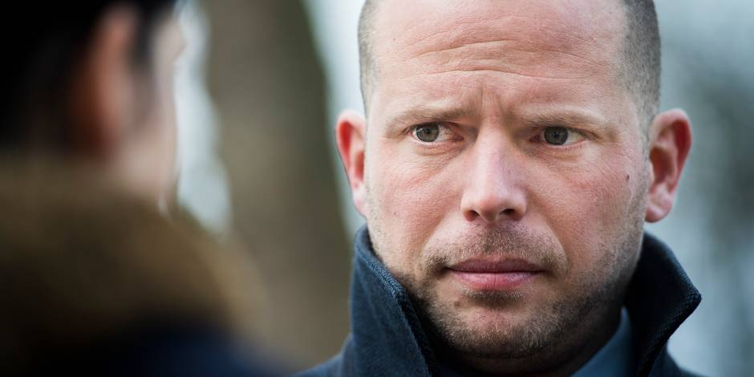
- Tweet de Francken sur MSF: Charles Michel condamne, grosse tension à la Chambre
Politique belge
"Qualifier MSF de trafiquant d'êtres humains manquait complètement de nuance, je retire ce que j'ai dit", a déclaré vendredi le secrétaire d'Etat à l'Asile et à la Migration, Theo Francken, à la suite d'un entretien avec le directeur opérationnel de Médecins sans Frontières, Bart Janssens. Dans une série d'échange de tweets au picrate mardi, M. Francken (N-VA) avait invité l'organisation humanitaire à quitter la mer Méditerranée, l'accusant de contribuer à la traite des êtres humains, d'encourager l'immigration illégale et d'y causer "indirectement plus de morts". En fin de journée, le premier ministre l'avait rappelé à l'ordre en l'enjoignant à faire preuve de plus de "nuance" dans sa communication. Jeudi, à la Chambre, M. Michel était monté d'un cran en indiquant qu'il condamnait ce genre de communication.
"Il a dit clairement que Médecins sans Frontières n'était pas une organisation qui coopérait avec les trafiquants d'être humains, c'est un bon point. D'un autre côté, il y a toute une série d'autres points où nos avis divergent, comme le soi-disant effet d'aspiration des opérations de sauvetage en mer", a expliqué M. Janssens.
Le directeur de l'ONG a profité de l'occasion pour inciter le gouvernement belge à jouer un rôle prépondérant dans les efforts fournis pour éviter la noyade des réfugiés. "Nous avons demandé que davantage de navires soient déployés et davantage de visas humanitaires soient accordés, ou d'autres moyens légaux, pour permettre à des personnes qui sont en Libye de venir en Europe".
S'il a retiré sa comparaison avec les trafiquants d'êtres humains, M. Francken n'a toutefois pas modifié le fond de son propos. Il maintient que les opérations de sauvetage en mer ont pour effet d'"aspirer" les candidats réfugiés. "C'est un énorme paradoxe, bien sûr, un énorme dilemme. Il faut sauver des gens mais en sauvant des gens, on fait en sorte qu'indirectement, plus de gens prennent la route du départ", a-t-il souligné.
Interrogé sur son rappel à l'ordre par le Premier ministre, M. Francken a répondu avec un large sourire: "Il m'a déjà donné beaucoup de conseils et j'essaie toujours de les suivre". Il ne s'est pas engagé à l'abstinence sur le réseau Twitter: "Nous verrons bien, je ferai de mon mieux", a-t-il dit.

